LES HUTTES
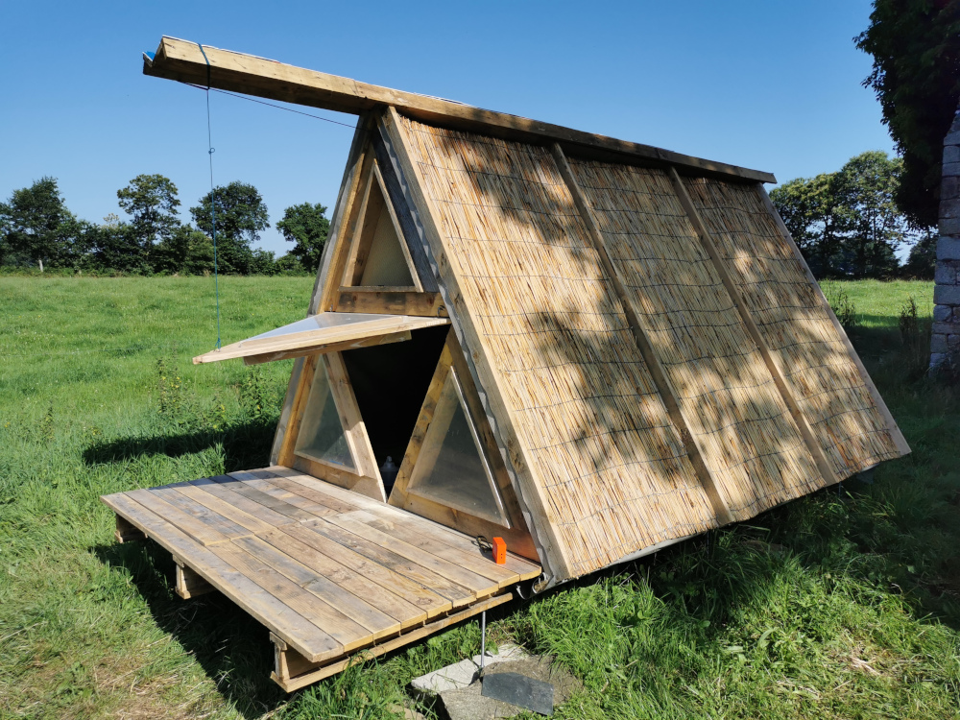
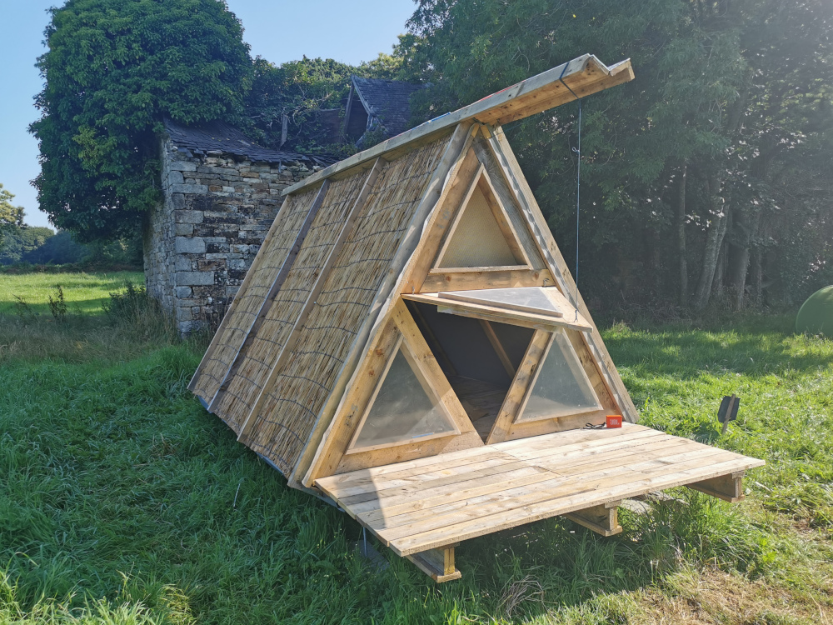
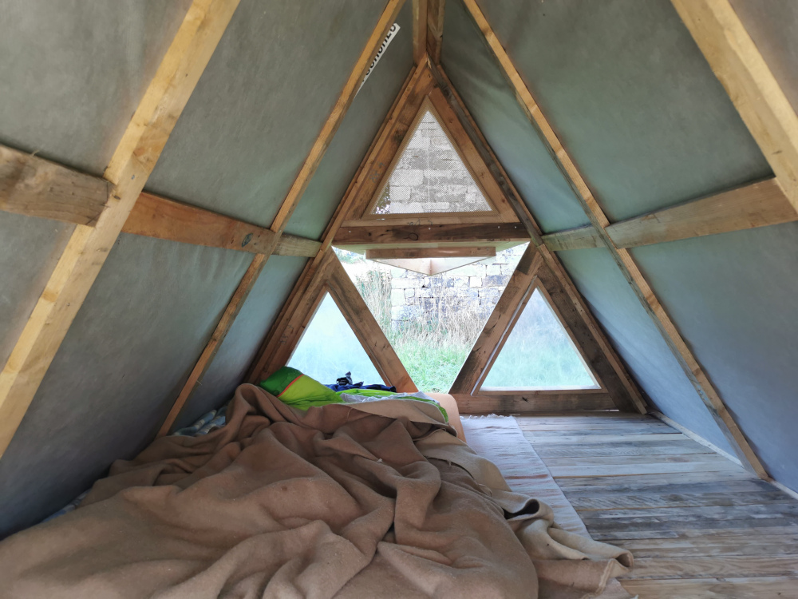
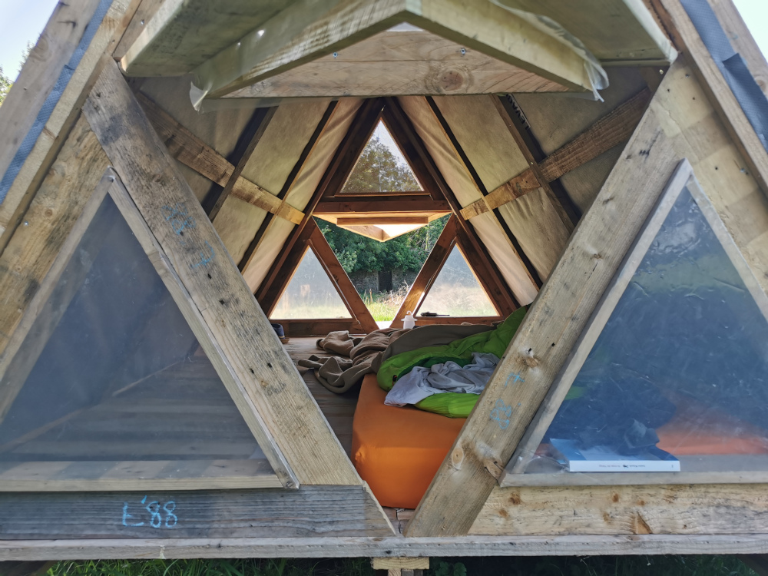
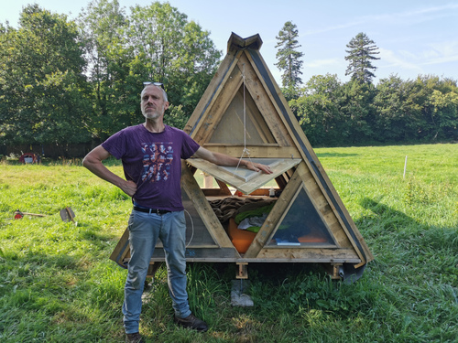
Cyclo-farm conçoit fabrique et installe des huttes à Kerminy pour loger les bénévoles et volontaires qui viennent apprendre et aider sur la ferme en été. Les huttes abritent aussi ponctuellement les volontaires qui viennent aider sur les chantiers participatifs, les artistes et bénévoles qui participent aux événements organisés par n comme les Miny-moon, Fluxon, Agrilab, Pandorhack (+d'infos sur les événements ici : https://kerminy.org/fr/events).
La première hutte a été réalisée avec du bois de récupération (bois de palettes), un rouleau pare-pluie (merci Olivier pour le don), des canisses en roseaux trouvées sur le bon coin (10€/hutte), des vis et des clous, des tiges filetées et des parpaings pleins pour les plots (autour de 20€). L'intérieur de la hutte est en feutre. La hutte est démontable, démontée et stockée à l'automne et remontée au printemps. Une hutte est un triangle isocèle de 1,80m de côté et 3m de long |4m avec la terrasse. Le budget total doit s'élever à 50€ la hutte à confirmer dans le détail (sans compter le temps bénévole pour la conception, la récup de matériaux, le préparation, la construction et l'outillage).
Un grand merki à l'équipe artistique pour la réalisation de la première hutte !! Conception & réalisation du prototype : Jf, Dom, Pyc, Hugo, Erika
Si vous souhaitez apprendre à construire une hutte, vous pouvez envoyer un mail à contact@kerminy.org, où téléphoner au 0624634103 (des ateliers devraient être programmés dans l'été, il faut 2 à 3 jours pour récupérer les matériaux et construire une hutte à 3 personnes).
Vous pouvez trouver ci-dessous les photos du montage et les plans 1) (au format .svg et sous licence art libre) pour une libre fabrication !

Plans
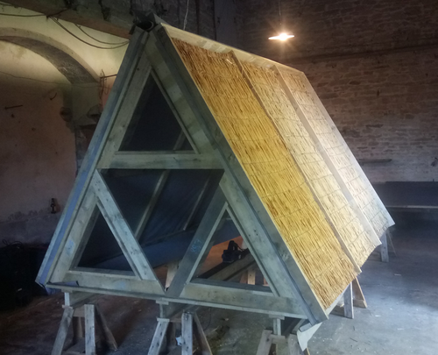
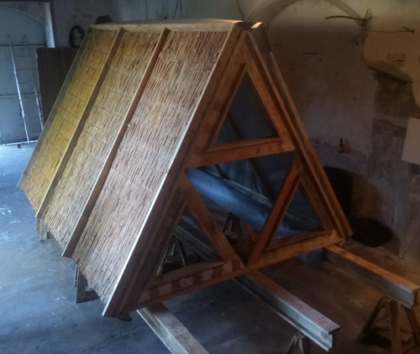
Attention manque encore quelques “détails” comme la triangulation.
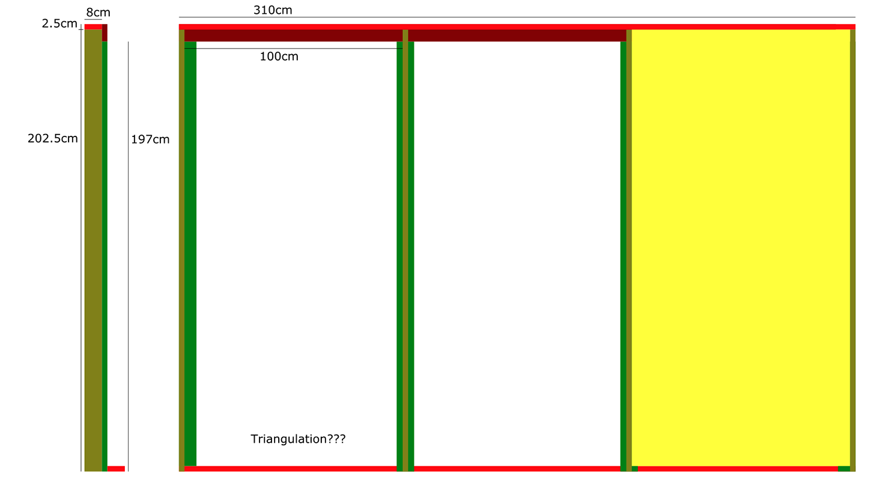
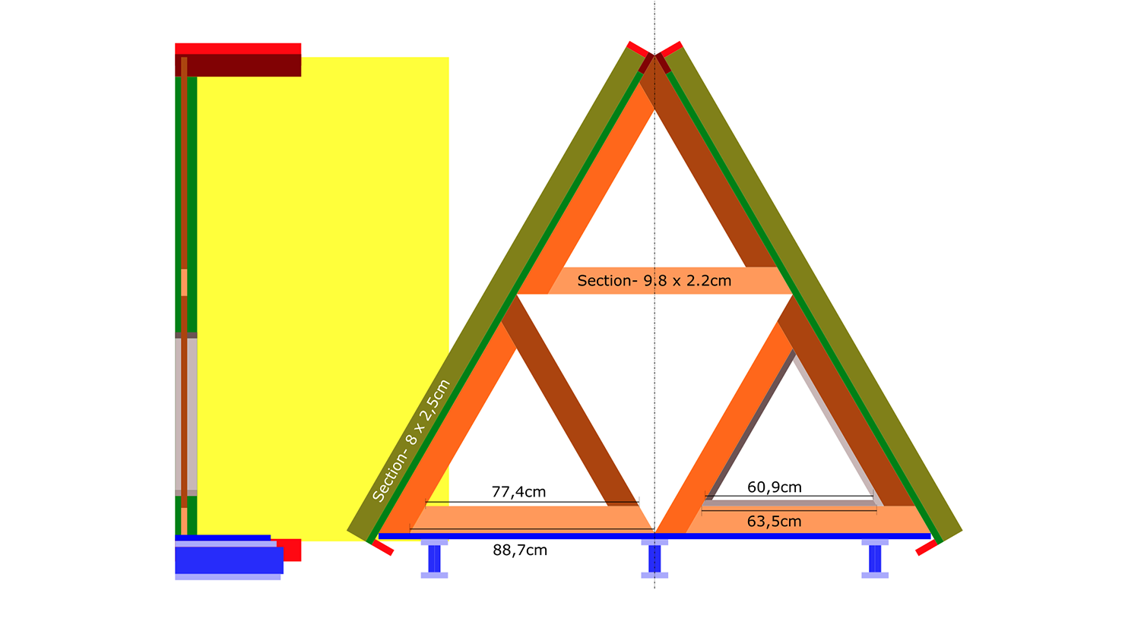

Montage triangles façades
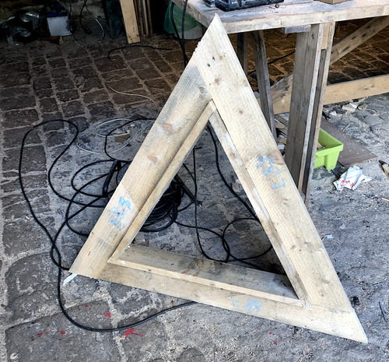
Réalisé à l'aide d'un guide.
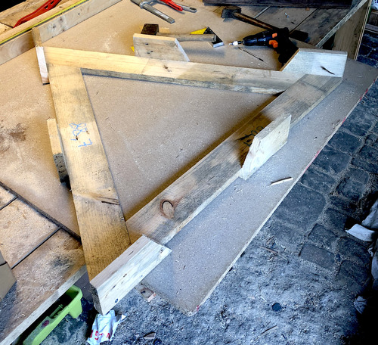

Montage poutres
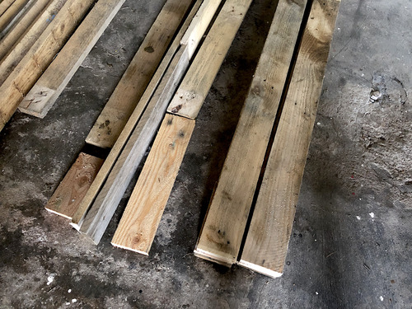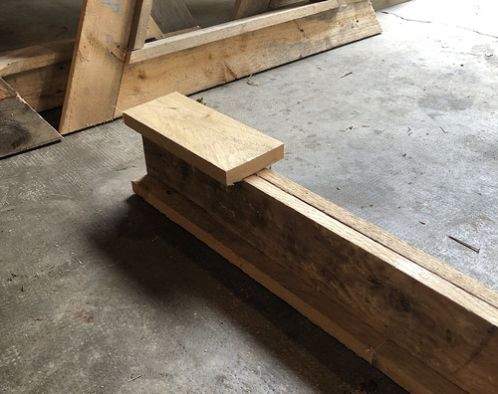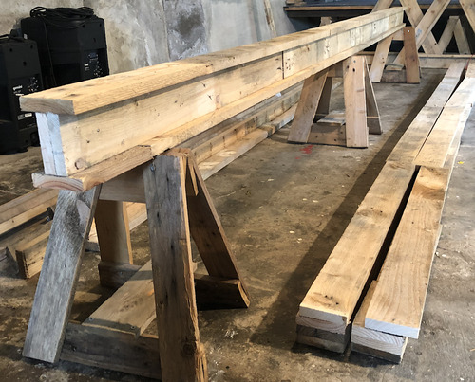

Montage rampants
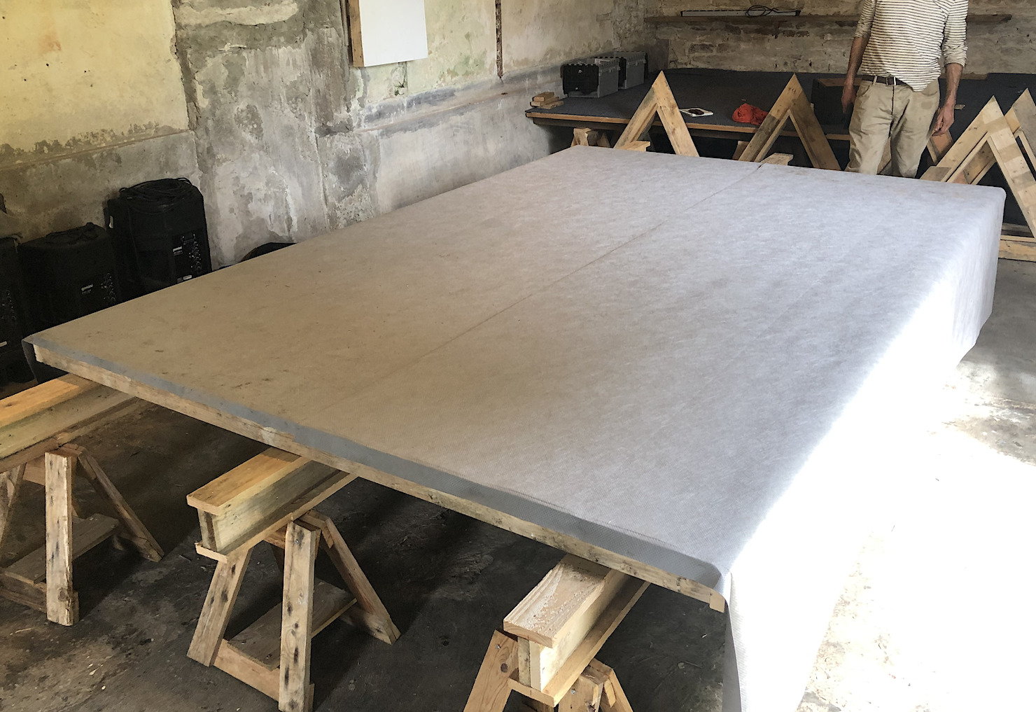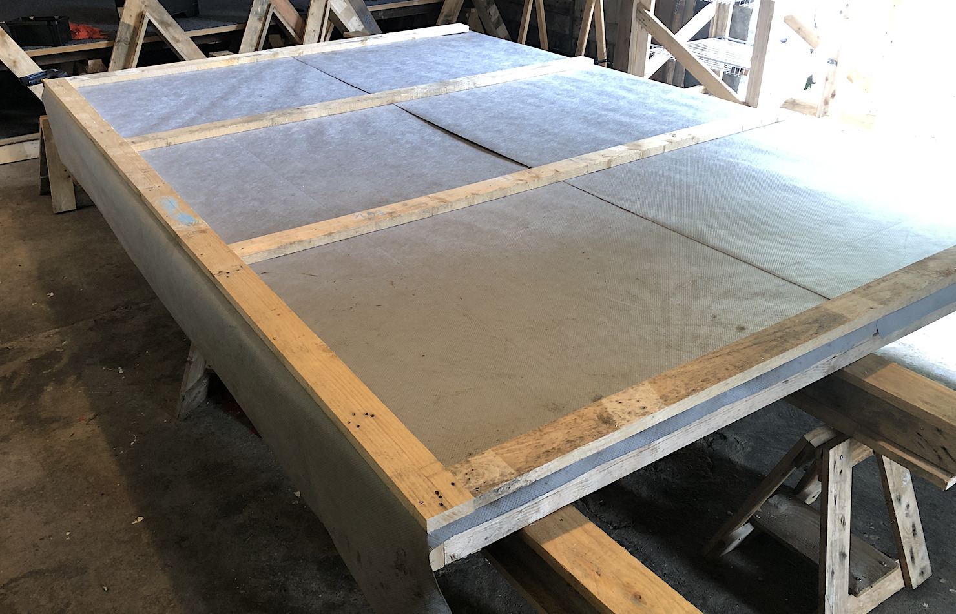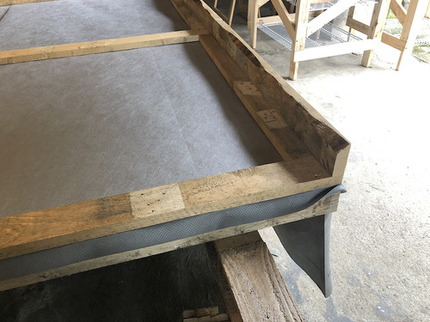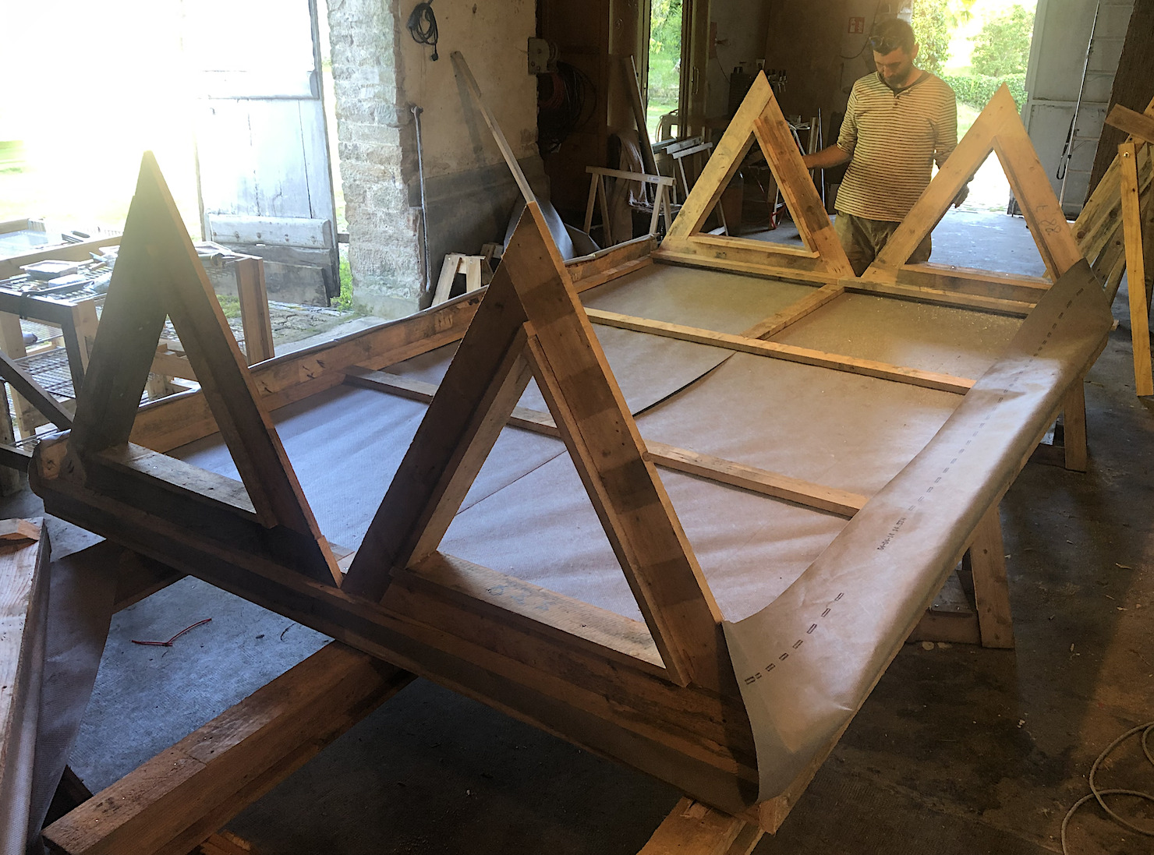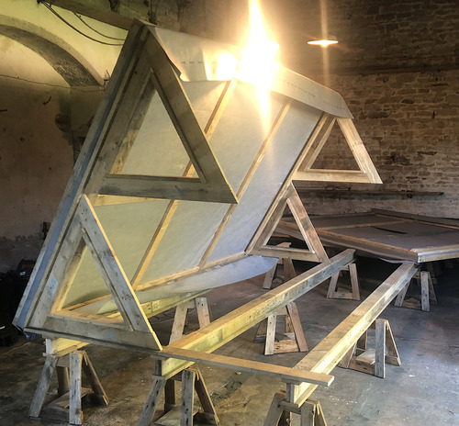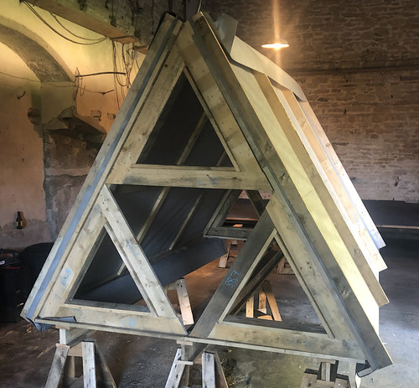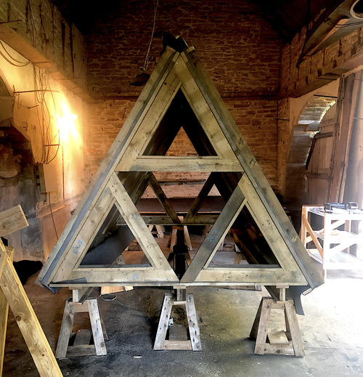

Couverture roseaux
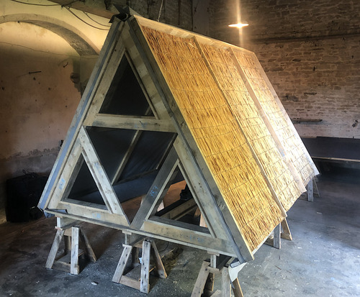

1)Avec la Licence Art Libre, l’autorisation est donnée de copier, de diffuser et de transformer librement les réalisations de CYCLO-FARM dans le respect des droits des auteurs. Les auteurs des création sont cités pour empêcher toute appropriation abusive (des dessins, plans, images, vidéos, captations effectuées lors des ateliers). Toutes les créations réalisées dans le cadre des ateliers héritent automatiquement de cette même licence : Art Libre. Il n'est donc pas possible de s'emparer des productions de ces ateliers collectifs, des documents dérivés pour en court-circuiter le processus créatif et en avoir une jouissance exclusive. Chacun peut partager, utiliser bénéficier et faire bénéficier des droits de copie, de diffusion et de transformation des créations issues des ateliers CYCLO-FARM. Chaque participant aux ateliers peut étudier les plans, croquis, textes produits, en comprendre le fonctionnement et les adapter à ses besoins. Chacun est libre de modifier, améliorer, étendre et transformer les contenus, les incorporer dans des créations et actions dérivées ; redistribuer les contenus pour d’autres usagers. Pour une pollinisation libre ! La licence Art Libre est rédigée en référence au droit français et à la Convention de Berne relative au droit d’auteur. + d’infos : http://artlibre.org/

